Өздік жұмыстар
My face

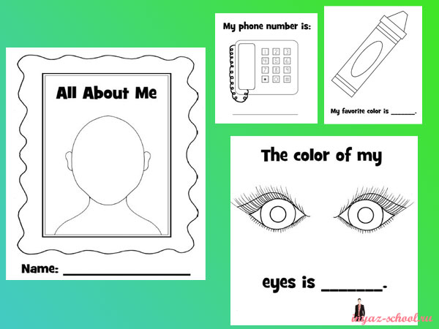

Colours
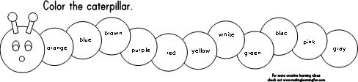

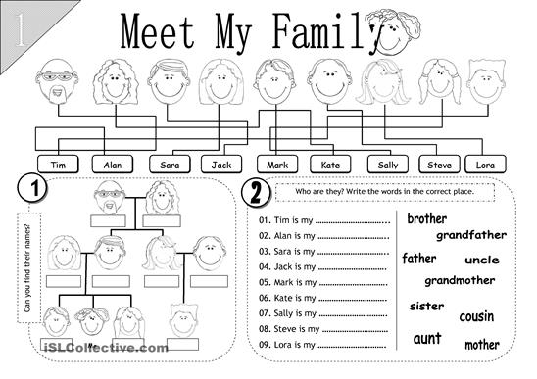

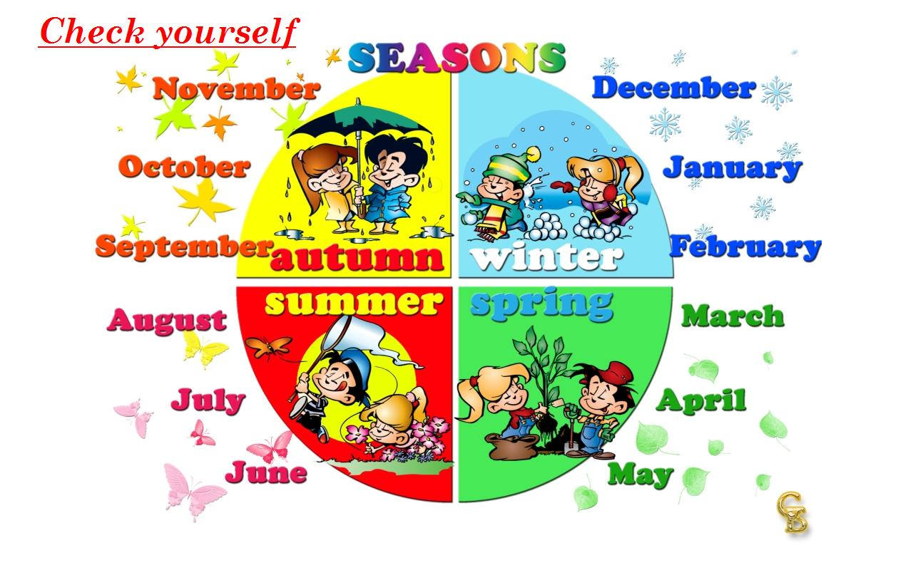
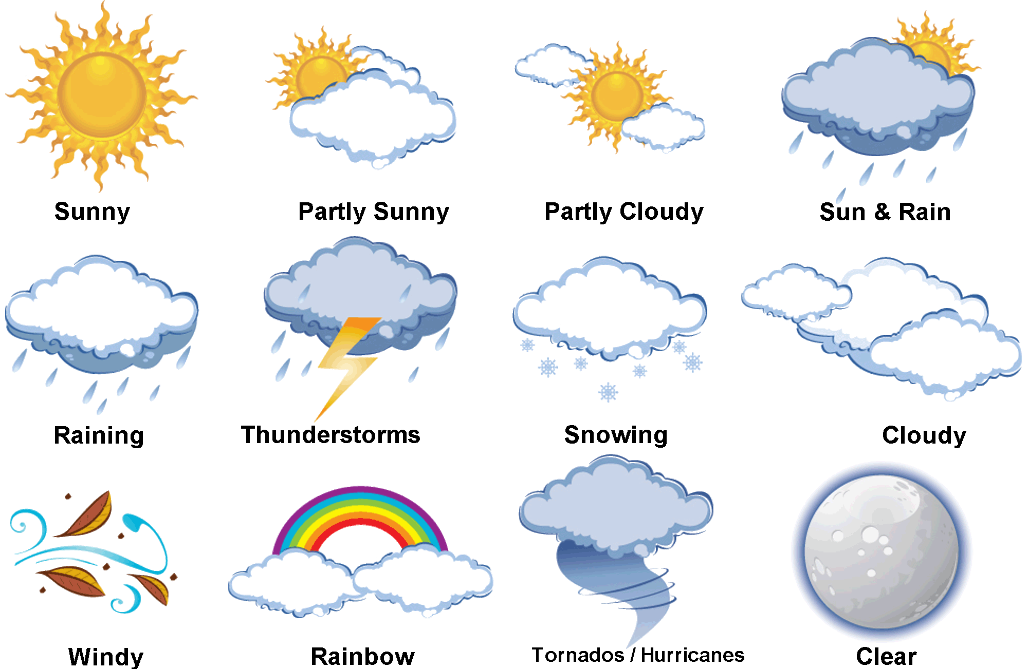

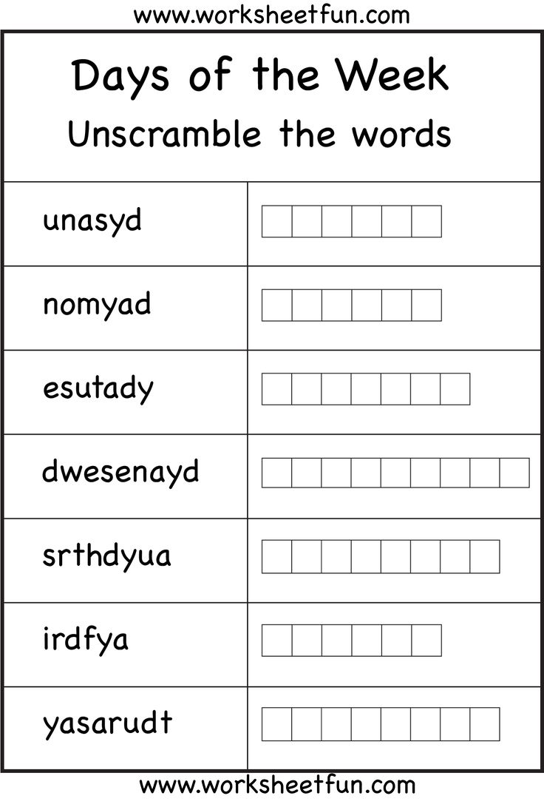

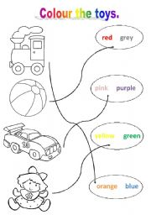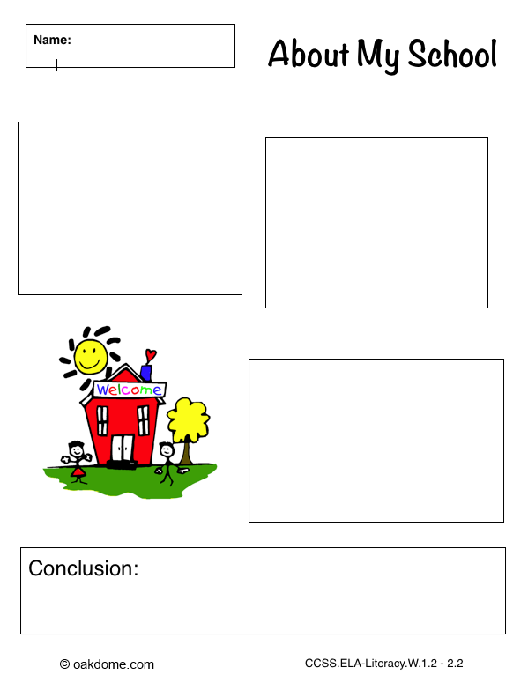

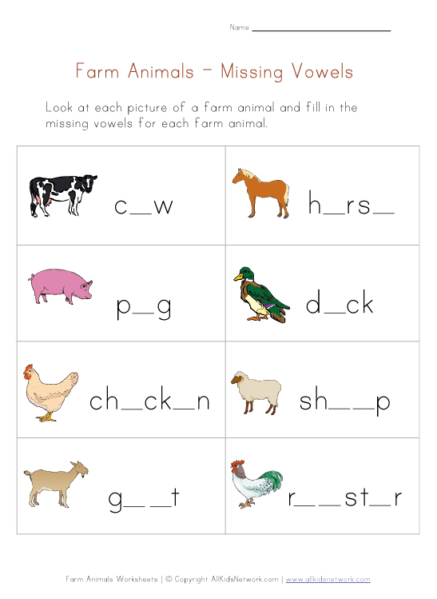

1. Сөйлемді толықтыр. How _________ you?
a) Is
b) are
c) am.
2. Артық сөзді тап.
a) Red
b) tiger
c) lion.
3. Дұрыс сөз жаса. othemr
a) Father
b) mother
c) monkey.
4. Сөйлемді толықтыр. My father is a ______________.
a) door
b) Teacher
c) elephant.
5. Сұраққа жауап бер. Whose jacket is this?
a) Yes, it is.
b) this is jacket
c) this is Gulim’s.
6. Артық сөзді тап.
a) chalk
b) ball
c) blackboard.
7. Дұрыс сөз жаса. F__th__r
a) Fothor
b) father
c) fethor
8. Сұраққа жауап бер. What is your name?
a) This is an apple
b) My name is Sara.
c) I am from Kazakhstan.
9. Уақытты сөзбен жаз. 6: 40
a) It’s five to seven.
b) it’s seven.
c) it’s twenty to seven.
10. Nn әріпінің айтылуын тап.
a) el
b) em
c) en
11. “flower” сөзінің аудармасын тап.
a) Отбасы
b) ата - ана
c) гүл
12. This is a ball. Сұраулы сөйлем жаса.
a) this is a ball?
b) is this a doll?
c) is this a ball?
13. My (nose) can smell сөйлемнің аудармасын тап.
a) Көз
b) мұрын
c) құлақ.
14. You can swim. Cөйлемнің аудармасын тап.
a) Мен жаза аламын.
b) Сен жүзе аласың
c) Мен оқи аламын.
15. Animals сөзінің аудармасын тап.
a) Түстер
b) жануарлар
c) ойыншықтар.
16. Болымсыз сөйлемді тап.
a) I can write
b) I cannot fly.
c) Can you swim?
17. Жақшаны ашып сөзді аудар. This is a (түлкі).
a) Tiger
b) fox.
c) bear
18. Мынау ақ қоян сөйлемнің аудармасын тап.
a) This is a white hare.
b) this is a bear
c) the hare is a wild animal.
19. You can run. Сұраулы сөйлем жаса.
a) I can run?
b) You can run?
c) Can you run?
20. Дұрыс сөйлем жаса. like to I play.
a) I play to like
b) Play to like I
c) I like to play.

